КАРТА ДИСТАНЦИОННОГО ЗАНЯТИЯ

Дата: 15 апреля
Класс: 3
Предмет: математика
Учитель: Чернопазова Е.Н.
Адреса обратной связи: elena-chernopazova@yandex.ru,
Наш 3 класс https://vk.com/club151507684
https://classroom.google.com/c/NTU1ODEyOTc1MDZa

Инструкция для учащегося
Работаем с учебником, тетрадью, РТ, видеозаписями.

План-конспект учебного занятия:
Тема: Деление с остатком (2 урок)
Цель: Закреплять умение деления с остатком.
Краткий план занятия:
- Актуализация знаний
РТ с.64 № 9, № 10

- Работа по теме урока.
Учебник с. 81 № 1 устно
№ 2 в тетради
С. 82 № 5 и № 6

3) Давайте вместе составим алгоритм.
1. Находим наибольше число в делимом, которое можно разделить без остатка.
2.Данное число делим на делитель. Записываем результат.
3. Вычитаем разделившееся число из делимого. Это остаток.

- Закрепление изученного материала
https://resh.edu.ru/subject/lesson/4444/train/216821/

- Самоконтроль
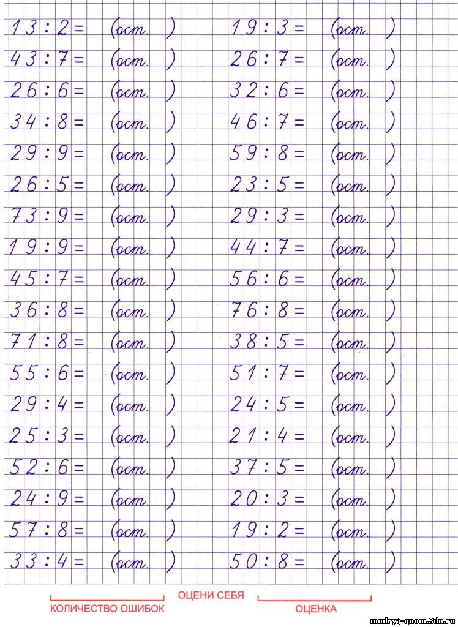

Дополнительно: РТ с. 65

